Compréhension du dossier d’analyse «Magasin de Rouleaux»

Problème Posé
Analyser le dossier de spécification du magasin de rouleaux.

Identification des éléments du système
A partir du dossier d’analyse partiel fourni, caractériser les fonctionnalités souhaitées.

Identification des actions de l’utilisateur
- Complétez le tableau ci-dessous :
 | Ce que fait l’opérateur sur la console | Ce que voit l’opérateur sur la console
A la réception | L’opérateur saisit la référence et le diamètre du rouleau | Le nombre d’emplacement libre
A la sortie | Sortir des rouleaux | Caractéristiques des rouleaux qu’il veux sortir (emplacement, diamètre...)

Identification des caractéristiques du magasin
- Indiquer le numéro de rangées et de colonnes du magasin, repérer le numéro des alvéoles.
 |  | 1 |  | 2 |  | 3 |  | 4 |  | 17 |  | 18 |  | 19 |  | 20
1 | 1 |  | 2 |  | 3 |  | 4 |  |  | 17 | 18 |  | 19 |  | 20
2 | 21 |  | 22 |  | 23 |  | 24 |  |  | 37 |  | 38 |  | 39 |  | 40
….
9 | 161 |  | 162 |  | 163 |  | 164 |  |  | 177 | 178 |  | 179 |  | 180
10 | 181 |  | 182 |  | 183 |  | 184 |  |  | 197 |  | 198 |  | 199 |  | 200
- Proposer une formule de calcul permettant de donner le numéro d’alvéole à partir du couple (rangée, colonne) et la formule inverse.
NumAlveole =
Rangée =
Colonne =

Etude des diagrammes de sequence

Réalisation du diagramme de séquence «Sortir une Série de rouleaux»
- Compléter le diagramme de séquence ci-après en utilisant Modélio
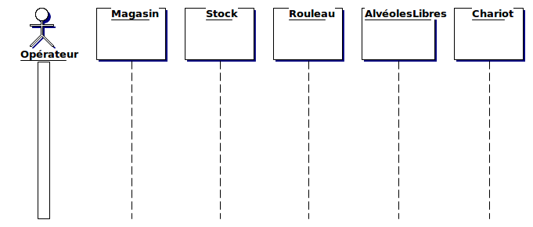

Interprétation des spécifications logiciel
Les deux diagrammes de séquence de l’analyse font apparaître une classe AlvéolesLibres. En vous reportant au dossier d’analyse :
- Indiquer son Rôle :

- Proposer une structure de données capable de tenir ce rôle, justifier votre choix :

- Quelle taille doit-elle avoir :

- Comment cette structure de données doit-elle être initialisée à la première mise en route du système :

De même, les deux diagrammes de séquence de l’analyse utilisent une classe Stock.
- Indiquer son Rôle :

- Proposer une structure de données capable de tenir ce rôle, justifier votre choix :

- Quelle taille doit-elle avoir:

- Comment cette structure de données doit-elle être initialisée à la première mise en route du système :

- Quel objet parmi ceux représentés dans les diagrammes de séquence mémorise la position d’un rouleau dans le magasin :

Etude de l’interface Homme-Machine
- Proposer sous la forme de ressources visuelles (Boîtes de dialogue, contrôles…) un prototype d’Interface Homme-Machine permettant une vue générale de l’application à la charge de l’opérateur.

